Ұзақ мерзімді жоспардың тарауы:  9.1А Ақпаратпен жұмыс |  |  |  |  |  | Мектеп: «№3 ЖББОМ» КММ
Күні: |  |  |  |  | Мұғалімнің аты-жөні: Саудабаева А.И.
Сынып: 9 |  |  |  |  |  | Қатысқандар: | Қатыспағандар:
Сабақтың тақырыбы |  |  | Ақпараттың қасиеттері
Осы сабақта қол жеткізілетін оқу мақсаттары (оқу бағдарламасына сілтеме) |  |  | 9.2.1.1 ақпараттыың қасиеттерін анықтау (өзектілігі, нақтылығы, анықтығы, құндылығы және т.б.)
Сабақтың мақсаты |  |  | -Ақпараттың қасиетерін түсіндіру  -Ақпараттың қасиеттерін маңыздылығын анықтайды.
Бағалау критерийі |  |  | - Ақпарат ұғымы туралы біледі.  - Ақпараттың қасиеттерін анықтайды.  - Ақпараттың нақтылығын, құндылығын, өзектілігін түсінеді, қажет болған жағдайда білімін қолданады.
Тілдік мақсаттар |  |  | Негізгі сөздер мен тіркестер:  Өзектілігі, нақтылығы, анықтығы, құндылығы.  Пәндік лексика мен терминология: ақпарат-информатика –information.
Құндылықтарға баулу |  |  | - Жауапкершілігі мол, ұстанымы бар белсенді азаматтық,  - өзінің жұмысына жауапкершілікпен қарауға және жоғары жетістіктерге қол жеткізуге талпындыру.
Пәнаралық байланыс |  |  | Орыс тілі, ағылшын тілі
Алдыңғы білім |  |  | Ақпараттың не екенін біледі және ақпаратты сақтау, түрлендіру, жөнелту, пайдалану туралы түсінеді.
Сабақ барысы
Сабақтың жоспарланған кезеңдері | Сабақтағы жоспарланған жаттығу түрлері |  |  |  |  |  |  | Ресурстар
Сабақтың басы  Топтастыру | 1.Оқушылармен сәлемдесу, түгендеу 2.Ынтымақтастық атмосферасын құрамын  «Сені көргеніме қуаныштымын, себебі.......» оқушылар өздерінің қасындағы оқушылардың жақсы жақтарын айтады.
 | Оқушылардың қызығушылығы мен зейінін шоғырландыру мақсатында «Пазл» әдісі арқылы сурет қиындыларын құрастырады және 3 топға бірігеді:  Жаңа сабақты бастамас бұрын оқушыларға өткен тақырыпты қайталау мақсатында «Сұрақ жауап» тәсілін қолданамын..  Оқушылардың қаламсаптарын жинап кез-келген қаламсапты алып сол қаламсаптың иесіне өткен тақырып бойынша сұрақтар қойылады.  - Ақпарат дегеніміз не?  - Ақпаратты ұсыну түрлері - ...  - Сендерге қандай ақпарат тасығыштар белгілі?  - Ақпараттың қандай түрлері бар?  - Күнделікті өмірде қандай ақпарат аласыз?  - Адам ең көп ақпаратты ненің көмегімен алады?  - Адам ақпаратты қандай сезім мүшелері арқылы қабылдайды?
Сабақтың ортасы  Терминдермен жұмыс | Оқушыларга сұрақ арқылы жаңа тақырыпты айтамын  «Ақпараттың қасиеттері» сабақтың тақырып  «Ақпараттың қасиеттерін анықтау (өзектілігі, нақтылығы, анықтығы, құндылығы және т.б.)»  Ақпарат- (лат. Informatio түсіндіру, мазмұндау) – күнделікті өмірден бастап техникалық салаға дейін пайдаланылатын көп мағыналы ұғым. Жалпы алғанда бүл үғым шектеу, байланыс, бақылау, форма, инструкция, білім, мағына, қүрылым, бейнелеу, сезіну сияқты үғымдармен тығыс байланысты.  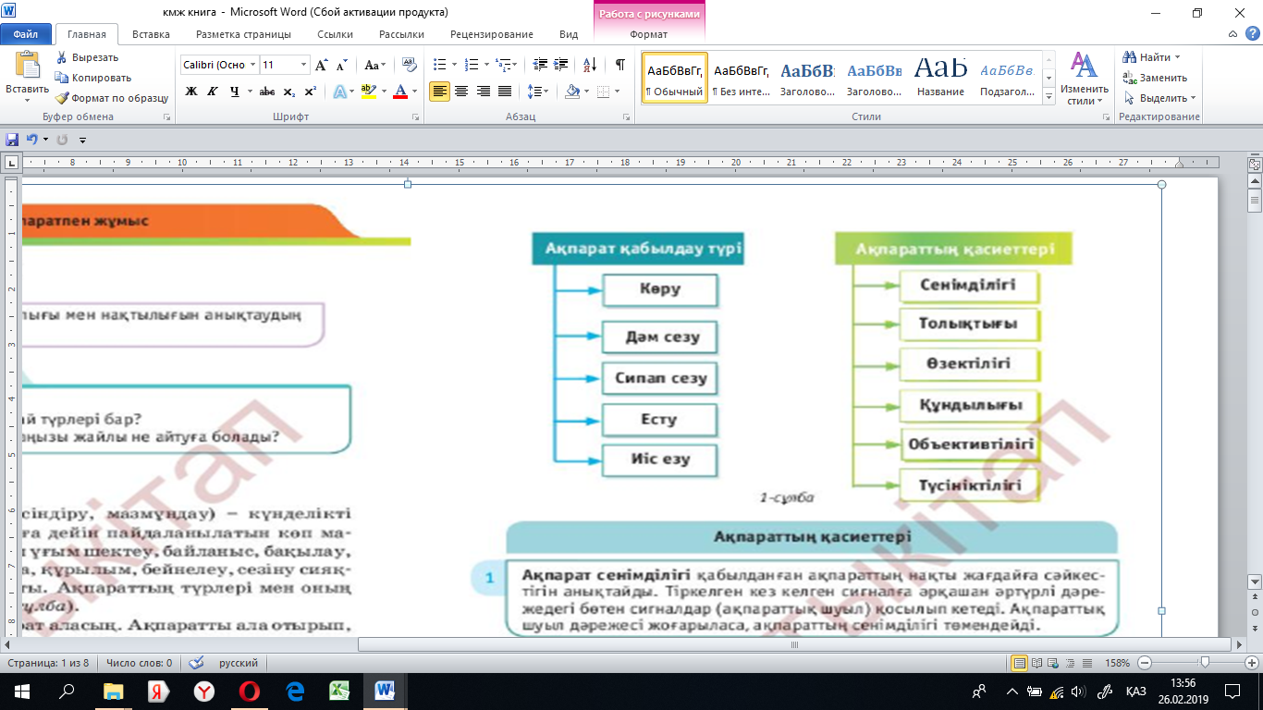  - Ғалымдардың деректері бойынша біз ақпараттың 81% - көру, 10% - есту, 4% - иіскеу, 3% - дәм сезу, 2% - сезу арқылы аламыз.  Термин сөздерді интерактивті тақта арқылы шығарып таныстырамын. Жаңа тақырыптағы термин сөздердің ағылшын тілінде аудармасымен танысады, қайталайды.  Жаңа тақырыптағы термин сөздердің ағылшын тілінде аудармасымен танысады, қайталайды. |  |  |  |  |  |  | оқулық, жұмыс дәптері  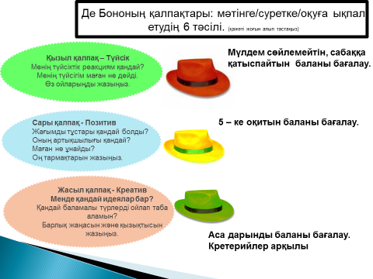
   |  | Ағылшын тілінде
    Қазақ тілінде | Орыс тілінде | Ағылшын тілін
    Орыс тілінде | Ағылшын тілін
  Өзектілік | Актуальность | Relevance
  Қүндылық | Ценность | Value
  Нақтылық | Точность | Reliability
  Анықтылық | Достоверность | Accuracy
 | 1 тапсырма топтық жұмыс  Тапсырма №1 Әр бір топ төмендегі тақырыптар бойынша  «Ой қозғау» әдісі мазмұнды сызба (постер) дайындайды.  - – топ. Сенімділігі, Толықтылығы.  - – топ. Өзектілігі, Құндылығы.  - – топ. Обеъктілігі, Түсініктілігі.  Оқушылар тақырыпты дәптерлеріне жазып қояды. Плакатқа өз ойларын топтастырып, постер қорғайды. 3 топ бір-бірін пікірін тыңдай отырып, бағалайды.  Дискриптор  - Ақпараттардың қасиеттерін бір біріден ажирата алады  - Ақпараттардың қасиеттерін мысал келтіра алады  - Ақпараттардың қасиеттерін тіміді қолданады |  |  |  |  |  |  | Оқулық, маркерлер, плакаттар, стикерлер, үлестірме қағаздар, интерактивті тақта
Сабақтың соңы | 2 тапсырма жеке жұмыс  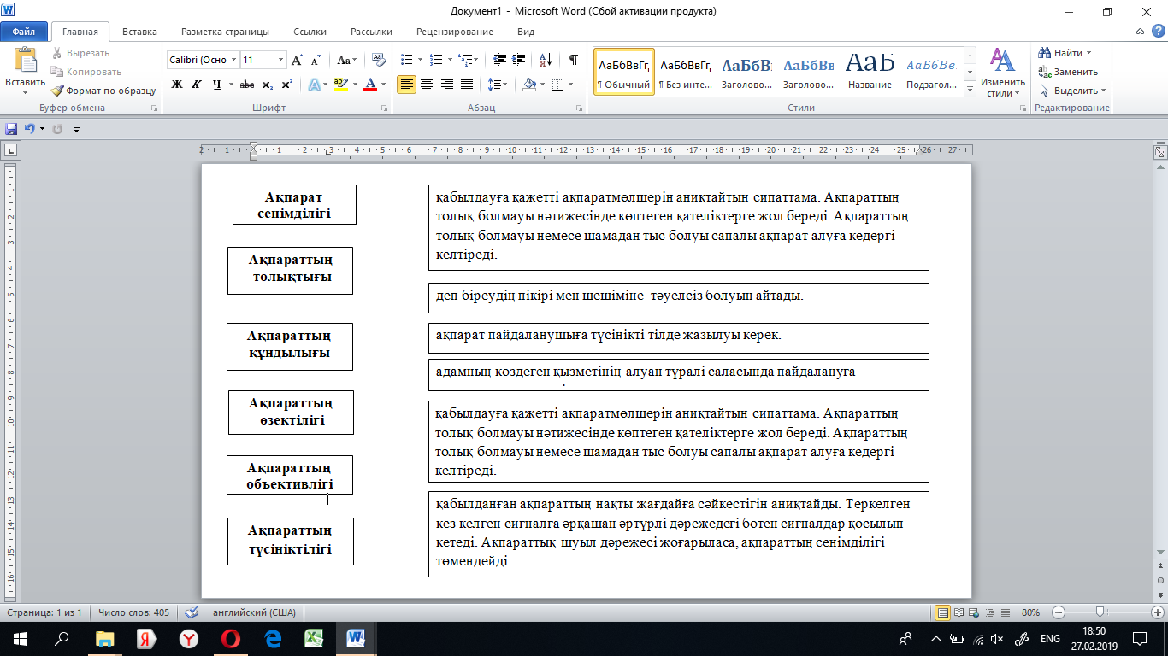  Оқушыларға «Сәйкестендіру» әдісімен жеке – жеке тапсырмалар беремін.  Дискриптор:  -Ақпарат қасиеттерін ажыратады  3 – тапсырма.  Кестедегі берілген ақпарат бойынша ақпарат көзін және ақпарат қабылдаушыны анықта.  Дискриптор: Ақпарат көзін және ақпарат берушіні анықтайды. |  |  |  |  |  |  | Оқулық, А4 парағы (тапсырмалар)
  Ақпарат | Ақпарат көзі | Ақпарат қабылдаушы | Ақпарат  қабылдау түрі
  Оқушы сабақты оқулықтан оқиды. | оқулық | оқушы | таңбалы
  Мұғалім сынып журналына баға қойды
  Ұл бала компьютерде
  ойнап отыр.
  Суретші қағазға сурет салды
  Бойжеткен телефон номерін терді.
  Ағам теледидардан хоккей ойының көрді
Сабақтың соңы  5 минут | Тапсырма №4.  Толық сабақты қортындысы үшін АКТтехналогияны пайдалану арқылы тест аламын.    Дискриптор  - «Kahoot» бағдарламасымен жүмыс істей алады  - Тест жұмысын орындату арқалы оқушылардың білімін тексереді  Үй тапсырмасы: Оқулықтағы С деңгейін орындау. |  |  |  |  |  |  | «Kahoot» бағдарламасын-дағы тест
 | «Бағдаршам» арқылы оқушылар бүгінгі тақырыпты қалай меңгергенін көрсетеді. (оқушылар стикерге жазады).
Саралау – Сіз қандай тәсілмен көбірек қолдау көрсетпексіз? Сіз басқаларға қарағанда қабілетті оқушыларға қандай тапсырмалар бересіз? |  |  |  | Бағалау – Сіз оқушылардың материалды игеру деңгейін қалай тексеруді жоспарлап отырсыз? |  |  |  | Денсаулық және қауіпсіздік техникасын сақтау
Сабақты ұйымдастыру кезінде оқушыларды түгелдеп аламын. Сабақтың басында оқушыларды «Пазл» әдісі арқылы 3 топқа біріктіріп аламын. «Сұрақ жауап» әдісі арқылы үй тапсырмасын пысықтап аламын. Оқушыларға сұрақтар қою арқылы жаңа сабақты ашып аламын және дәптерлеріне терминдерді жаздырамын.  1 тапсырмада әр топтар «Ой қозғау» әдісі арқылы постер қорғайды.  2 тапсырмада жеке-жеке жұмыс «Сәйкестіндіру» әдісі арқылы әр оқушыға А4 парағында тапсырмалар беремін.  3тапсырмада жеке тапсырма «Кеспе қағаздармен» жұмыс жасайды  4тапсырмада оқушылар «Kahoot» бағдарламасындағы тест орындайды.  Қабілетті жоғары дарында оқушыларға тапсырма:  «АКТ пайдалану» әдісі арқылы ақпарат іздестіру.  Сөз жұмбақ шешу |  |  |  | Әр тапсырмасайын бағалап отырамын.  Үй тапсырмасын «Жақсы», «Жарайсың», «Өте жақсы» т.б.дискриптор арқылы бағалаймын.  Де Бононың қалпақтары арқылы бағалау. |  |  |  | Денсаулық және қауіпсіздік техникасының сақталуы қадағалаймын
Сабақ бойынша рефлексия

Сабақ мақсаттары немесе оқу мақсаттары шынайы, қолжетімді болды ма?
Барлық оқушылар оқу мақсатына қол жеткізді ме? Егер оқушылар оқу мақсатына жетпеген болса, неліктен деп ойлайсыз? Сабақта саралау дұрыс жүргізілді ме?
Сабақ кезеңдерінде уақытты тиімді пайдаландыңыз ба? Сабақ жоспарынан ауытқулар болды ма және неліктен?
«Бағдаршам» арқылы оқушылар бүгінгі тақырыпты қалай меңгергенін көрсетеді. (оқушылар стикерге жазады).

Сабақты түсінбедім, сабаққа қатыса алмадым
Сабаққа белсендітүрде қатыстым, азда болса, топқа пайдам тиді
Сабақ маған ұнады. Сабақта берілген оқу материалын жеке түсындім. Өзіме қажеттін алдым
Жалпы бағалау
Сабақта ең жақсы өткен екі нәрсе (оқыту мен оқуға қатысты)?
1:
2:
Сабақтың бұдан да жақсы өтуіне не оң ықпал етер еді (оқыту мен оқуға қатысты)?
1:
2:
Осы сабақтың барысында мен сынып туралы немесе жекелеген оқушылардың жетістіктері/ қиыншылықтары туралы нені анықтадым, келесі сабақтарда не нәрсеге назар аудару қажет?

